муниципальное  казенное учреждение  «Информационно-  методический центр» | Руководителям  общеобразовательных организаций  Направлено электронной почтой
624221, Свердловская область,
г. Нижняя Тура, ул. 40 лет Октября, 2а, каб.403
тел. (34342) 2-79-28, 2-79-82
E-mail: obrazimc@mail.ru
ОКПО 80334330 ОГРН 1076615000330
ИНН/КПП 6615010928 / 661501001

от 31. 01. 2023 г. № 49
О внедрении проекта «Школа Минпросвещения России» в общеобразовательных организациях Нижнетуринского городского округа на 2022–2024 годы

Уважаемые руководители!

Во исполнение поручения Президента Российской Федерации В.В. Путина о формировании на территории Российской Федерации единого образовательного пространства, реализации единых образовательных и воспитательных программ, создания условий для воспитания гармонично развитой и социально ответственной личности на основе духовно-нравственных ценностей народов Российской Федерации, исторических и национально-культурных традиций, формирования эффективной системы выявления, поддержки и развития способностей и талантов у детей и молодежи, основанной на принципах справедливости, всеобщности и направленной на самоопределение и профессиональную ориентацию всех обучающихся, разработан проект «Школа Минпросвещения России» (далее – Проект).
Проект «Школа Минпросвещения России» – это формирование «стандарта
качества условий», необходимых и достаточных для организации эффективного
обучения, воспитания и развития обучающихся, а также плана его практического
внедрения в каждой школе Российской Федерации.
Реализация модели «Школы Минпросвещения России» направлена на повышение качества организационных, методических, технологических условий,
управленческого процесса и результатов образовательной деятельности.
Каждая общеобразовательная организация потенциально может (в перспективе должна) создать условия для соответствия модели «Школа Минпросвещения России» на практике.
Федеральным оператором реализации Проекта является Федеральное государственное бюджетное научное учреждение «Институт управления образованием Российской академии образования» (далее – федеральный оператор Проекта)
Общеобразовательные организации Нижнетуринского городского округа по рекомендациям Министерства образования и молодежной политики в инициативном порядке в июле 2022 года прошли самодиагностику по определению стартового уровня соответствия модели «Школа Минпросвещения России» и на данном этапе реализации Проекта (2022/2023 учебный год) присоединились к его реализации.
Вся информация о Проекте размещена на сайте поддержки Проекта https://smp.iuorao.ru

Содержание Проекта и механизмы его реализации

В Проекте выделено 8 основных направлений деятельности (треков) по развитию образовательной организации:
- знание;
- здоровье;
- творчество;
- воспитание;
- профориентация;
- учитель (школьная команда);
- школьный климат;
- образовательная среда.
Все направления тесно взаимосвязаны между собой и составляют единый
учебно-воспитательный процесс. Три из них, являются системообразующими составляющими в реализации Проекта:
- роль учителя и педагогической команды в развитии школьной жизни;
- школьный климат (макро и микро коммуникации, складывающиеся в образовательной организации);
- образовательная среда.
Каждый «трек» представлен уровневой системой достижения показателей «стандарта качества условий» образовательной организацией и сопровожден методическими рекомендациями по повышению эффективности ее деятельности в дальнейшем (программа развития образовательной организации).
На первом этапе реализации Проекта основной механизм достижения показателей соответствия требованиям «Школы Минпросвещения России» –самодиагностика: фиксация наличия/отсутствия требуемых характеристик, выявление дефицитов, инвентаризация наличия требуемых условий в образовательной организации. А также разработка (модернизация) программы
развития образовательной организации.
В настоящее время общеобразовательные организации имеют различные
стартовые условия. Это является основанием условного выделения трех уровней
соответствия модели «Школа Минпросвещения России»: базовый, средний и полный «Базовый» уровень включает в себя необходимый минимум «пакетных
решений» для обеспечения качественных условий организации образовательного
процесса.
«Средний» уровень представляет собой расширенный комплекс условий, позволяющий обеспечить освоение обучающимися навыков и умений, повысить их мотивацию к обучению и вовлеченность в образовательный процесс. Возможным механизмом достижения показателей данного уровня является организация сетевого взаимодействия школы с организациями дополнительного образования, культуры и спорта, расположенными на территории муниципального образования.
«Полный» уровень включает в себя описание инфраструктуры образовательной организации, соответствующей высокому уровню качества условий организации образовательной деятельности.
Определение общеобразовательной организацией соответствия тому или иному уровню требований – это инструмент для выстраивания траектории дальнейшего развития с учетом выявленных дефицитов имеющихся ресурсов, устранение выявленных дефицитов на основе методических рекомендаций по каждому «треку» (показателю), размещенных в разделе «Настольная книга директора школы» сайта Проекта, а также получения ответов на возникающие вопросы от экспертов через официальный Telegram-канал «Школа Минпросвещения России» (https://t.me/Shkola_Minprosvesheniya), сайт Проекта
(https://smp.iuorao.ru/).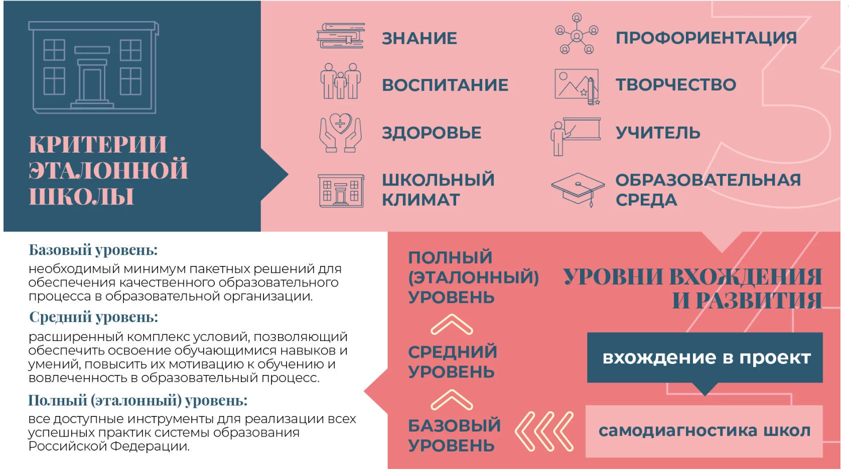

В основу перехода к новому «уровню соответствия» должна быть положена
разработка (модернизация) программы развития образовательной организации
(«дорожной карты», плана-графика), направленной на создание отсутствующих
в образовательной организации условий, а также программ поддержки образовательной организации со стороны учредителя (муниципального и регионального уровней).
Дополнительные нормативные документы, методические материалы федерального и регионального уровня, новости о проведённых и предстоящих мероприятиях можно изучить на портале «Педсовет66» по ссылке https://irontf.wixsite.com/shmpr. Обращаем ваше внимание на созданную интерактивную карту школ- участников проекта «Школа Минпросвещения России». Участники на страницах сайта своих образовательных организаций информируют профессиональное сообщество об апробации и внедрению проекта.
Первоочередные мероприятия и задачи в рамках апробации Проекта
Общеобразовательным организациям руководителям общеобразовательной организации необходимо:

- ознакомиться с разработками ФГБНУ «Институт управления образованием Российской академии образования» (раздел «Школа Минпросвещения России»);
- пройти самодиагностику в электронном виде (прошли в июле 2022 года);
- получить рекомендации федерального оператора Проекта по повышению стартового уровня соответствия модели «Школа Минпросвещения России» (результаты диагностики, диаграмма имеются в личном кабинете https://testpoll.ixora.ru/loginForTest);
- проанализировать и обсудить результаты самодиагностики в педагогическом коллективе;
- сделать вывод о соответствии тому или иному уровню требований модели «Школа Минпросвещения России»;
- выявить дефициты имеющихся в образовательной организации ресурсов для достижения следующего (повышенного) уровня условий;
- изучить методические рекомендации по реализации основных направлений («треков») Проекта, размещенные на его странице в разделе «Настольная книга директора школы», особенно «дефицитарных» в школе;
- разработать (актуализировать) программу развития образовательной организации, направленную на повышение качества условий организации образовательной деятельности, на основе дефицитов, выявленных по итогам проведенной самодиагностики (основой для разработки мероприятий программы развития являются «дефицитарные» позиции);
- разработать «дорожную карту» (план-график) по реализации мероприятий
Проекта;
направить программу развития образовательной организации на согласование
учредителю;
- привлечь к реализации программы развития широкий круг заинтересованных
лиц – родительскую общественность, детское движение школьников, попечительский и управляющих советов школы, профессиональные педагогические ассоциации и т.д.;
- обеспечить методическую поддержку педагогических работников в рамках апробации Проекта;
- обеспечить информационную поддержку реализации Проекта.
Для разработки муниципальных актов по сопровождению Проекта прошу направить результаты диагностики до 3 февраля 2023 года на э/почту direktor_imc@ntura-adm.ru.

Директор МКУ «ИМЦ» Касимова И.А.

Указ Президента Российской Федерации от 02.07.2021 № 400 «О Стратегии национальной безопасности Российской Федерации»
Указ Президента Российской Федерации от 21.07.2020 № 474 «О национальных целях развития Российской Федерации на период до 2030 года»
https://iuorao.ru/
https://smp.iuorao.ru/
https://smp.iuorao.ru/
https://smp.iuorao.ru/kniga-direktora20

